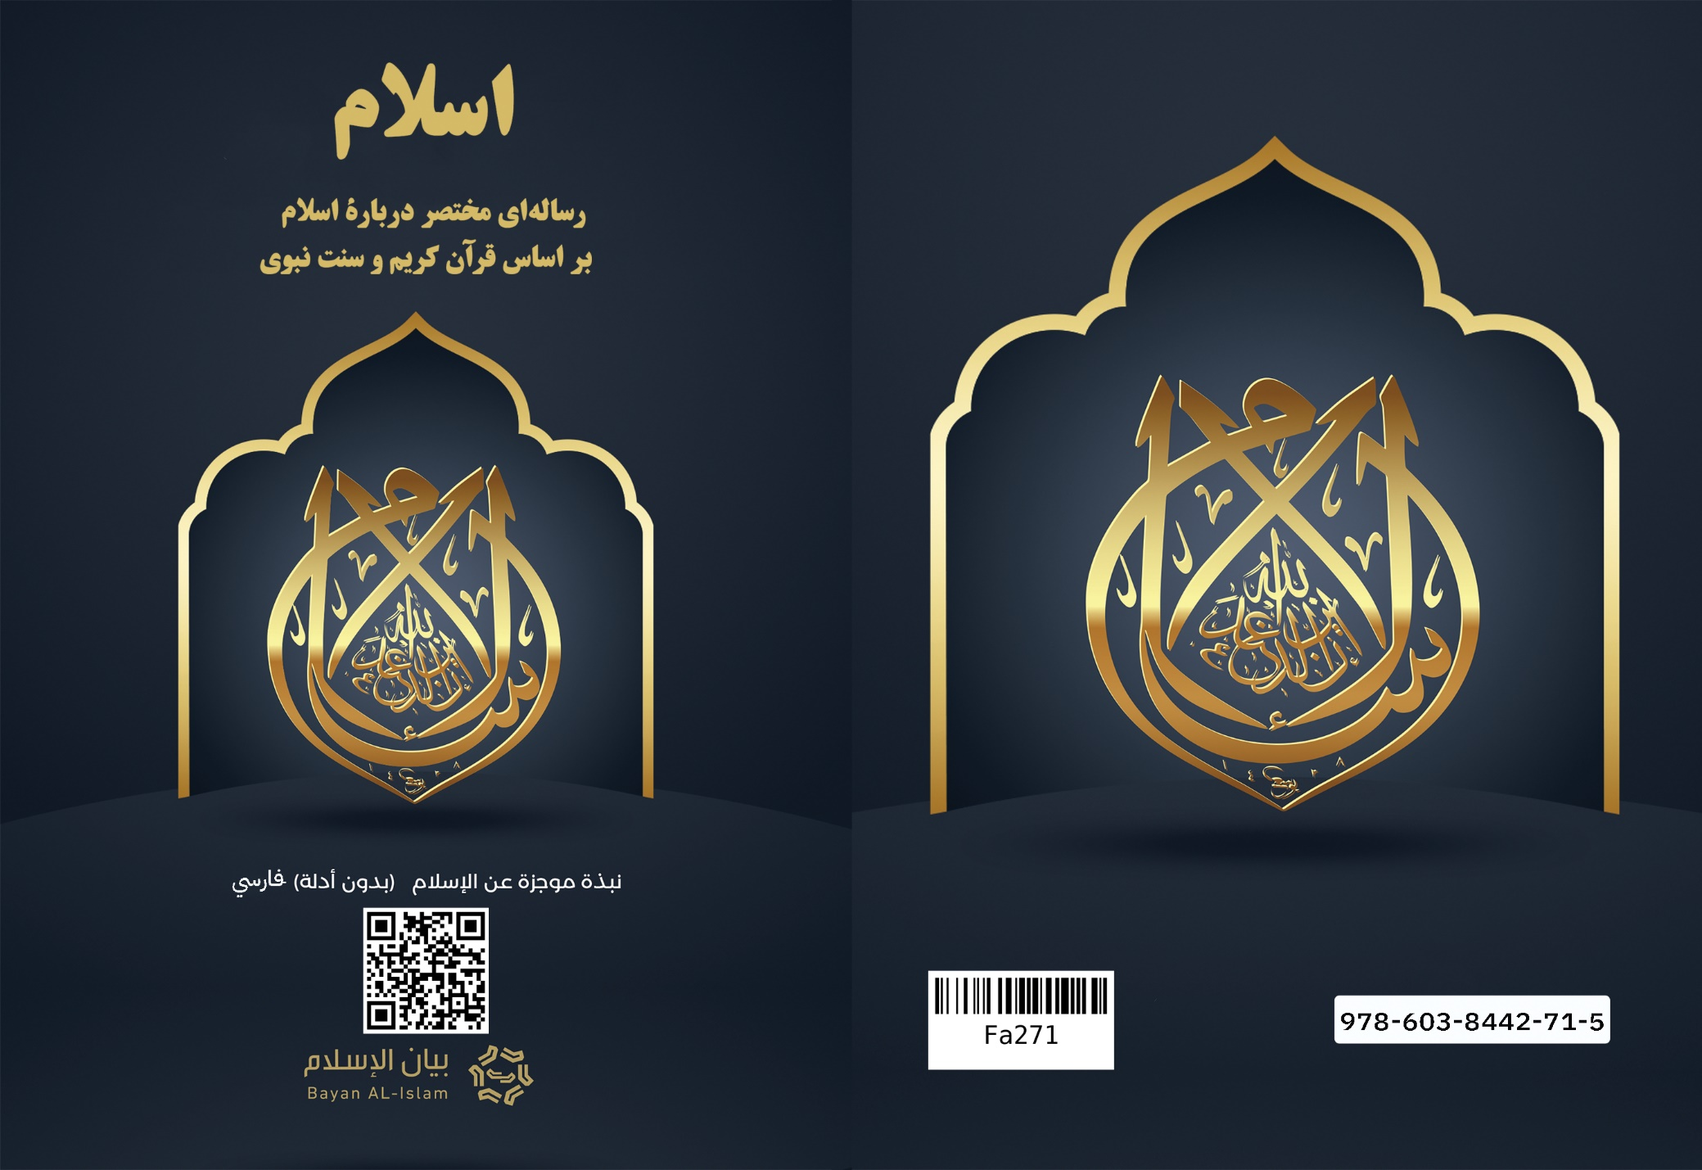

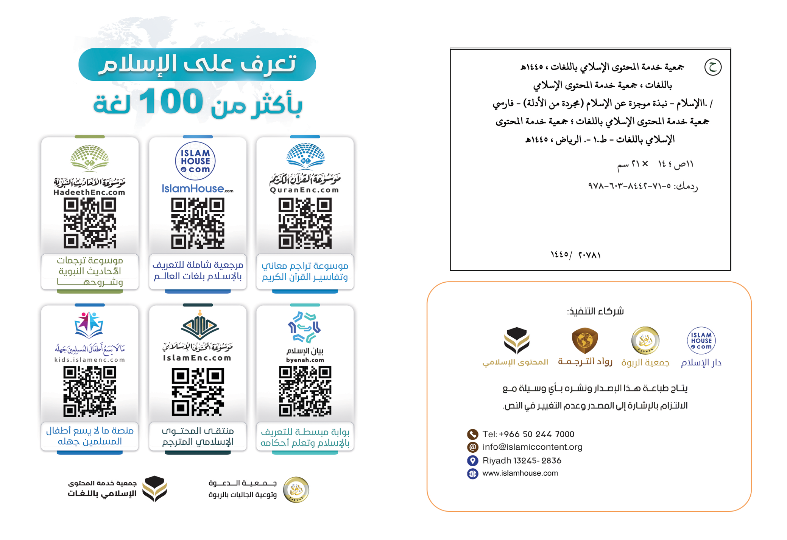

# اسلام

رساله‌ای مختصر دربارۀ اسلام  
بر اساس قرآن کریم و سنت نبوی

**بسم الله الرحمن الرحیم**

این مختصر[1]، رساله‌ی مهمی است شامل تعریفی مختصر از اسلام که بیانگر مهم‌ترین اصول و آموزه‌ها و محاسن اسلام از منابع اصلی آن، یعنی قرآن کریم و سنت نبوی می‌باشد. مخاطَب این رساله همه‌ی مکلفین مسلمان و غیر مسلمان با هر زبانی و در هر زمان و مکانی با تفاوتِ شرایط و اوضاع هستند.

1- اسلام، پیام جاودان اللّٰه به همۀ مردم، و خاتمۀ تمامی پیام‌های الهی است.

2- دین اسلام مخصوص یک نژاد یا قوم نیست، بلکه دین اللّٰه برای همۀ مردم است.

3- اسلام پیام الهى است که برای کامل كردن پیام‌های پیامبران و فرستادگان پیشینی آمده است که آن‌ها برای امت‌هایشان آورده بودند.

4- پیامبران † دین‌شان یکی است اما شریعت‌های‌شان متفاوت است.

5- اسلام به آنچه دعوت مى‌كند كه همۀ پیامبران، از جمله: نوح، ابراهیم، موسی، سلیمان، داوود و عیسی †، به آن دعوت كرده‌اند؛ و آن ایمان به اللّٰه متعال است. به این معنا که پروردگار، همان اللّٰه است که آفریدگار، روزی‌دهنده، زنده‌کننده، میراننده، مالک و فرمانروا است. او همچنین تدبیرکننده همه امور و به علاوه رؤوف و مهربان نیز می‌باشد.

6- اللّٰه سبحانه و تعالی آفریدگار است و تنها اوست که شایستۀ عبادت می‌باشد و نباید هیچکس همراه با او عبادت شود.

7- اللّٰه متعال آفریدگار تمام موجودات هستی است، چه موجوداتی که می‌بینیم و چه موجوداتی که نمی‌بینیم. همه چیز و همه کس جز اللّٰه، مخلوق او هستند. و او تعالی آسمان‌ها و زمین را در شش روز آفرید.

8- اللّٰه سبحانه و تعالی در پادشاهی یا آفرینش یا تدبیر یا عبادتش شریکی ندارد.

9- اللّٰه سبحانه و تعالی نه [فرزندی] زاده و نه زاده شده است و همتا و همانندی ندارد.

10- اللّٰه سبحانه و تعالی در هیچ یک از مخلوقاتش حُلول نمی‌کند و در قالب هیچ یک از آفریدگانش مجسم نمی‌شود.

11- اللّٰه سبحانه و تعالی نسبت به بندگانش مهربان است و بر همین اساس برای آنان پیامبران فرستاده و کتاب‌ها نازل کرده است.

12- اللّٰه همان پروردگار یگانه‌ی مهربان است. اوست که به تنهایی در روز قیامت بندگانش را مورد محاسبه قرار‌می دهد، زمانی که همۀ آنان را از قبرهایشان برانگیخته سازد و هرکس را بر اساس عمل نیک یا بد او جزا می‌دهد، پس آنکه مؤمن بوده و کارهای نیک انجام داده باشد، در نعمت‌های همیشگی و ماندگار خواهد بود و آنکه کفر ورزیده و مرتکب کارهای بد شده، عذاب بزرگ آخرت برای او خواهد بود.

13- اللّٰه سبحانه و تعالی آدم را از خاک آفرید و مقدر نمود تا نسل او بعد از وی، با تولید مثل افزایش یابند، بنابراین همۀ مردم در اصل­شان یکسان هستند و هیچ نژادی بر دیگری برتری ندارد و هیچ گروهی بر دیگری فضیلتی ندارد مگر بر مبنای تقوا.

14- و هر نوزادی بر فطرت [اسلام] به دنیا می‌آید.

15- و هیچ انسانی گناهکار یا در حالی که وارث گناه دیگری است، متولد نمی‌شود.

16- و هدف از آفرینش انسان، عبادت اللّٰه به یگانگی است.

17- اسلام، انسان را ـ چه مرد و چه زن ـ گرامی داشته و همۀ حقوقش را برای او تکفل نموده و او را در برابر انتخاب‌ها و کارها و رفتارهایش مسئول دانسته و مسئولیت هر کاری را که به او و دیگری زیان برساند بر عهدۀ خودش قرار داده است.

18- و مرد و زن را از نظر مسئولیت و جزا و پاداش برابر دانسته است.

19- اسلام، زن را گرامی داشته و زنان را شقایق و همتای مردان دانسته است؛ و مرد را ملزم نموده که در صورت توانایی، هزینۀ زندگی زن را بپردازد؛ بنابراین نفقه (هزینه‌های) دختر بر عهدۀ پدر است و نفقۀ مادر بر عهدۀ پسرش است، زمانی که بالغ و توانمند باشد و همچنان نفقۀ زن بر عهدۀ شوهر اوست.

20- و مرگ به معنای فنای ابدی نیست، بلکه انتقال از سرای عمل به سرای جزاء است. و مرگ هم بدن و هم روح را در بر می‌گیرد و مرگ روح به معنای جدا شدنش از بدن است که بعد از برانگیخته شدن در روز قیامت به بدن باز می‌گردد؛ و روح پس از مرگ به بدنی دیگر منتقل نمی‌شود و در بدنی دیگر تناسخ نمی‌پذیرد.

21- اسلام به ایمان آوردن به اصول بزرگ ایمان فرا می‌خواند و این اصول عبارتند از: ایمان به اللّٰه و ملائکۀ او و ایمان به کتاب‌های الهی مانند تورات و انجیل و زبور -پیش از تحریف آن‌ها- و قرآن؛ و ایمان به همۀ پیامبران †؛ و ایمان به آخرین پیامبران که محمد رسول اللّٰه، خاتم انبیا و مرسلین است؛ و ایمان به آخرت و این که بدانیم اگر زندگی دنیا پایان کار بود، زندگی و وجود، بیهودگی محض بود؛ و همچنین به ایمان به قضا و قدر فرامی‌خواند.

22- پیامبران در آن چه از جانب اللّٰه ابلاغ می‌کنند معصومند و از هر آن چه مخالف عقل یا مخالف اخلاق سلیم است، معصومند؛ و مکلف به ابلاغ اوامر الهی به بندگانش می‌باشند. پیامبران هیچ یک از ویژگی‌های ربوبیت (آفرینش و روزی دادن و تدبیر جهان) و الوهیت (شایستگی عبادت) را ندارند، بلکه انسان‌هایی همانند دیگر انسان‌ها هستند که خداوند پیام‌های خود را به آنان وحی می‌کند.

23- اسلام مردم را به عبادت اللّٰه یگانه، با انجام اصول عبادات فرا می‌خواند که عبارتند از: نماز که شامل قیام و رکوع و سجود و ذکر و یاد اللّٰه و ثنا و دعای اوست و انسان روزانه پنج مرتبه انجامش می‌دهد و در هنگام ادای آن و قرار گرفتن در صف نماز، میان غنی و فقیر و رئیس و زیردست تفاوتی نمی‌گذارد. و پرداخت زکات که مقدار کمی از مال است و بر اساس شروط و مقادیری که اللّٰه متعال تعیین نموده، پرداخت می‌شود؛ زکات در اموال ثروتمندان واجب است و صرف فقرا و دیگر مستحقان زکات می‌شود و تنها یک بار در سال ادا می‌گردد. و روزه که به معنای خودداری از باطل کننده‌های روزه در روز رمضان (از طلوع فجر تا غروب خورشید) است و باعث پرورش اراده و صبر در نفس بشری می‌شود. و حج که به معنای قصد بیت اللّٰه در مکۀ مکرمه است که تنها یک بار در طول زندگی برای شخصی که توانایی اش را دارد واجب است و در انجام حج همۀ خلق در روی آوردن به سوی خالق متعال برابرند و همۀ تفاوت‌ها و گرایش‌ها از بین می‌رود.

24- از بزرگترین ویژگی‌های عبادت در اسلام این است که کیفیت و وقت و شروط آن را اللّٰه سبحانه و تعالی مقرر نموده و پیامبر او محمد ج آن را ابلاغ کرده است و تا امروز هیچ بشری چیزی به آن نیفزوده و از آن کم نکرده است و همۀ پیامبران † به این عبادت‌های بزرگ فرا خوانده‌اند.

25- پیامبر اسلام، محمد بن عبداللّٰه از نسل اسماعیل بن ابراهیم † است. ایشان در سال ۵۷۱ میلادی در مکه دیده به جهان گشود. ایشان در همین شهر به پیامبری مبعوث شد و سپس به مدینه مهاجرت کرد و در کارهای بت پرستانه با قوم خود همراه نشد، اما در کارهای نیک با آنان همکاری می‌کرد و پیش از بعثت نیز مزین به اخلاقی والا بود و قومش او را «امین» می‌نامیدند. وقتی چهل ساله شد، خداوند ایشان را به پیامبری مبعوث کرد و با نشانه‌های (معجزات) بزرگ تأییدش نمود که بزرگترین این معجزات، قرآن کریم است. قرآن، بزرگترین معجزۀ تمام پیامبران و تنها نشانۀ باقی مانده از پیامبران تا امروز است. و پس از آن که خداوند دین را برای ایشان کامل نمود و رسول ‌اللّٰه ج دین را به بهترین شکل ابلاغ نمود، در سن شصت و سه سالگی از دنیا رفت و در مدینۀ نبوی به خاک سپرده شد. محمد ج خاتم پیامبران و مرسلین است واللّٰه او را با هدایت و دین حق فرستاد تا مردم را از تاریکی‌های بت پرستی و کفر و جهل به نور توحید و ایمان خارج سازد و اللّٰه گواهی نموده که ایشان را فرستاده تا به فرمان او به سوی او دعوت دهد.

26- شریعت اسلام که پیامبرمان محمد ج آن را آورده، خاتمۀ پیام‌های الهی و شریعت‌های ربانی و شریعتی کامل است و در بر دارنده صلاح دین و دنیای مردم است و در درجۀ نخست حفظِ دین و جان و مال و عقل و نسل مردم را در نظر دارد. شریعت اسلامی، ناسخِ همۀ شریعت‌های پیشین است چنانکه شرایع پیشین همدیگر را نسخ می‌کردند.

27- اللّٰه سبحانه و تعالی دینی غیر از اسلام را نمی‌پذیرد، دینی که محمد ج آورده و هر کس جز اسلام دینی دیگر برگزیند از او پذیرفته نخواهد شد.

28- قرآن کریم، کتابی است که خداوند به پیامبرش محمد ج وحی کرده است و کلام پروردگار جهانیان است. کتابی که اللّٰه به واسطۀ آن انسان‌ها و جنیان را به مبارزه طلبیده تا همانند آن یا سوره‌ای مانند یکی از سوره‌هایش بیاورند و این مبارزه طلبی تاکنون ادامه دارد. قرآن کریم به پرسش‌های مهمی پاسخ می‌دهد که میلیون‌ها انسان را به حیرت وا داشته است. قرآن عظیم تاکنون به همان شکلی که به زبان عربی نازل شده، باقی است و حرفی از آن کم نشده و چاپ شده و منتشر است. این کتاب بزرگ و معجزه‌آسا یا ترجمۀ معانی اش شایستۀ مطالعه است، چنانکه سنت محمد ج و تعالیم و سیرت ایشان محفوظ است و توسط سلسله‌ای از راویان مورد اعتماد نقل شده و به زبان عربی که زبان پیامبر بوده، چاپ شده و موجود است و به بسیاری از زبان‌های دنیا ترجمه شده است. قرآن کریم و سنت پیامبر ج تنها منابع احکام اسلام و تشریعات آن است و اسلام نه از رفتار منتسبان به اسلام، بلکه از وحی الهی یعنی قرآن عظیم و سنت نبوی اخذ می‌شود.

29- اسلام به نیکی کردن به پدر و مادر امر می‌کند حتی اگر مسلمان نباشند و دربارۀ فرزندان توصیه می‌کند.

30- اسلام به رعایت عدالت در گفتار و کردار، حتی در برابر دشمنان امر می‌کند.

31- اسلام به نیکی در حق همۀ مردم امر می‌کند و به مکارم اخلاق و اعمال نیک فرا می‌خواند.

32- اسلام به اخلاق پسندیده مانند صداقت و راستی و امانتداری و عفاف و پاکدامنی و حیا و شجاعت و بخشش و کَرَم و یاری نیازمند و دستگیری ستمدیده و غذا دادن به گرسنگان و نیکی به همسایه و صلۀ رَحِم و خوش‌رفتاری با حیوانات فرا می‌خواند.

33- اسلام هر غذا و نوشیدنی پاکی را حلال قرار داده و به پاکسازی قلب و بدن و خانه امر نموده است؛ و از همین روی ازدواج را حلال قرار داده است، چنانکه به پیامبرانش نیز چنین امر نموده است؛ و آنان به هر چیز پاکی فرمان می‌دهند.

34- اسلام اصول محرمات، مانند شرک به اللّٰه و کفر و بت پرستی و نسبت دادن سخنی به اللّٰه بدون علم و کشتن فرزندان و کشتن جانی که حرمت دارد و فساد در زمین و جادوگری و زشتی‌های آشکار و پنهان و زنا و لواط و ربا و خوردن مردار و خوردن آنچه برای بت‌ها قربانی شده و گوشت خوک و دیگر نجاست‌ها و ناپاکی‌ها و نیز خوردن مال یتیم و کاستن از وزن و پیمانه و قطع پیوند خویشاوندی را حرام قرار داده است؛ و همۀ پیامبران بر تحریم این امور اتفاق نظر دارند.

35- اسلام از اخلاق نکوهیده مانند دروغ و تقلب و پیمان شکنی و خیانت و فریب و حسادت و نیرنگ و دزدی و تجاوزگری و ستمگری و از هرگونه خباثت اخلاقی نهی کرده است.

36- اسلام از هرگونه معامله‌ی مالی که حاوی ربا یا زیان یا ابهام یا ظلم یا تقلب است یا به فاجعه و زیان عمومی برای جوامع و ملت‌ها و افراد می‌انجامد، نهی کرده است.

37- احکام اسلام موجب صیانت عقل است و اموری مانند شراب خواری را که منجر به تباهی عقل می‌شود، حرام کرده است و برای عقل منزلتی والا قرار داده و آن را مناط تکلیف و معیار مسؤولیت گردانیده است؛ چنانکه آن را از زنجیر خرافه و بت‌پرستی رهانیده است. در اسلام هیچ اسرار یا احکامی نیست که مخصوص یک طبقۀ خاص باشد و همۀ احکام و قوانین آن موافق عقل صحیح و وفق اقتضای عدالت و حکمت است.

38- وقتی پیروان ادیان باطل نتوانستند تناقضات موجود در ادیان خود را درک کنند و از فهم امور خلاف عقل موجود در تعالیم آن ادیان ناتوان ماندند، بزرگانشان توهم فراتر بودن دین از عقل را در بین آنان القا نمودند و بیان داشتند که عقل توان درک دین را ندارد. در حالی که اسلام، دین را بسان نوری می‌داند که راه را برای عقل روشن می‌کند؛ اصحاب ادیان باطل از انسان‌ها می‌خواهند که عقل خود را کنار گذاشته و پیرو آنان شوند، در حالی که اسلام از انسان می‌خواهد عقل خود را بیدار کند و به کار اندازد تا حقیقت امور را چنان که هست بشناسد.

39- اسلام، علم صحیح را گرامی می‌دارد و به پژوهش علمی عاری از هرگونه هوای نفس تشویق می‌کند و به استدلال و تامل و تفکر در درون خودمان و جهان پیرامون فرا می‌خواند و نتایج علمی صحیح، با اسلام تعارضی ندارد.

40- اللّٰه عمل را نمی‌پذیرد و در آخرت برای آن پاداشی در نظر نمی‌گیرد مگر از کسی که به اللّٰه ایمان آورد و از او اطاعت کند و همۀ پیامبرانش ـ علیهم الصلاة والسلام ـ را راستگو بشمارد. اللّٰه ‌متعال هیچ عبادتی را نمی‌پذیرد مگر آن عبادتی که خود مشروع قرار داده است؛ حال چگونه انسان می‌تواند به اللّٰه کفر بورزد سپس از او انتظار پاداش داشته باشد؟ و اللّٰه متعال ایمان هیچ یک از مردم را نمی‌پذیرد مگر زمانی که به همۀ پیامبران و به رسالت محمد ج ایمان بیاورند.

41- هدف همۀ پیام‌های الهی این است که: انسان به دین حق چنگ بزند و اینگونه مقام و جایگاهش بالا رود و بندۀ مخلص و پاک اللّٰه، پروردگار جهانیان شود؛ و او را از بندگی دیگر انسان‌ها یا بندگی ماده یا خرافه برهاند. ـ چنانکه می‌بینید- اسلام به اشخاص قدسیت نمی‌بخشد و آنان را بالاتر از جایگاه‌شان قرار نمی‌دهد و از آنان خدا و معبود نمی‌سازد.

42- اللّٰه متعال در اسلام به توبه مشروعیت بخشیده است که به این معناست: بازگشت انسان به سوی پروردگارش و ترک گناه. اسلام ‌آوردن باعث پاک شدن همۀ گناهان گذشته می‌شود و توبه باعث پاک شدن گناهان پیشین می‌گردد، بنابراین نیازی به اعتراف به خطا در برابر انسانی دیگر نیست.

43- زیرا رابطۀ میان انسان و خداوند در اسلام، رابطه‌ای مستقیم است بنابراین نیازی به این ندارید که کسی میان شما و اللّٰه واسطه شود. پس اسلام از این که انسان‌ها تبدیل به خدا و معبود شوند یا در ربوبیت و الوهیت اللّٰه متعال مشارکت داشته باشند، جلوگیری می‌کند.

44- در پایان این رساله یادآور می‌شویم که مردم با وجود اختلاف زمانی و نژادی و سرزمینی و بلکه همه‌ی جوامع انسانی، در افکار و اهدافشان و محیط و کارهایشان متفاوت هستند، لذا نیاز مبرم به هدایتگری دارند که آنان را راهنمایی کند و به نظامی نیازمندند که آنان را به انسجام برساند و حاکمی که از آنان حمایت کند. پیامبران بزرگوار ـ علیهم الصلاة والسلام ـ این مهم را با وحی دریافتی از جانب اللّٰه متعال بر عهده می‌گیرند و مردم را به راه خیر و هدایت رهنمون می‌شوند و بر شریعت الهی متحد و منسجم می‌سازند و بر اساس حق میان آنان داوری می‌کنند، در نتیجه امور آنان بر حسب پذیرش دعوت این پیامبران و نزدیکی دوران آنان به دوران پیامبران، سامان می‌یابد. و خداوند رسالت را با پیامبری محمد ج به پایان رسانده و بقای این رسالت را مقدر نموده و آن را هدایت و رحمت و نور و راهی برای مردم قرار داده که به او منتهی می‌شود.

45- از همین رو شما را – ای انسان- فرا می‌خوانیم که صادقانه و به دور از تقلید از دیگران و تأثیر عادات، تقالید و سنت‌ها برای اللّٰه به پا خیزید و بدانید که پس از مرگ به سوی پروردگارتان باز خواهید گشت؛ و توصیه می‌کنم که در وجود خود و در جهان هستی بیندیشید و اسلام بیاورید تا در دنیا و آخرت سعادتمند شوید. و هرگاه قصد مسلمان شدن کردید بدانید که فقط باید شهادت بدهید که معبودی به حق جز اللّٰه نیست و محمد فرستادۀ اوست [و بگویید: أشهد أن لا إله إلا اللّٰه وأشهد أن محمدا رسول اللّٰه= گواهی می‌دهم که معبودی برحق جز اللّٰه نیست و گواهی می‌دهم که محمد رسول اللّٰه است]. و از هر آنچه جز اللّٰه عبادت می‌شود اعلام بیزاری کنید و ایمان بیاورید که اللّٰه مردگان را از قبرهایشان برانگیخته خواهد نمود و باور داشته باشید که حساب و جزای اخروی حق است. با بیان این شهادت مسلمان خواهید شد و پس از آن باید اللّٰه متعال را چنانکه خود مشروع ساخته، عبادت کنید؛ با نماز و زکات و روزه و حج در صورت توانایی.

*****

تاریخ این نسخه: 19-11-1441

**نوشتۀ استاد دکتر محمد بن عبداللّٰه السحیم**

استاد پیشین عقیده در بخش معارف اسلامی

دانشکدۀ تربیت، دانشگاه ملک سعود

ریاض، پادشاهی عربستان سعودی



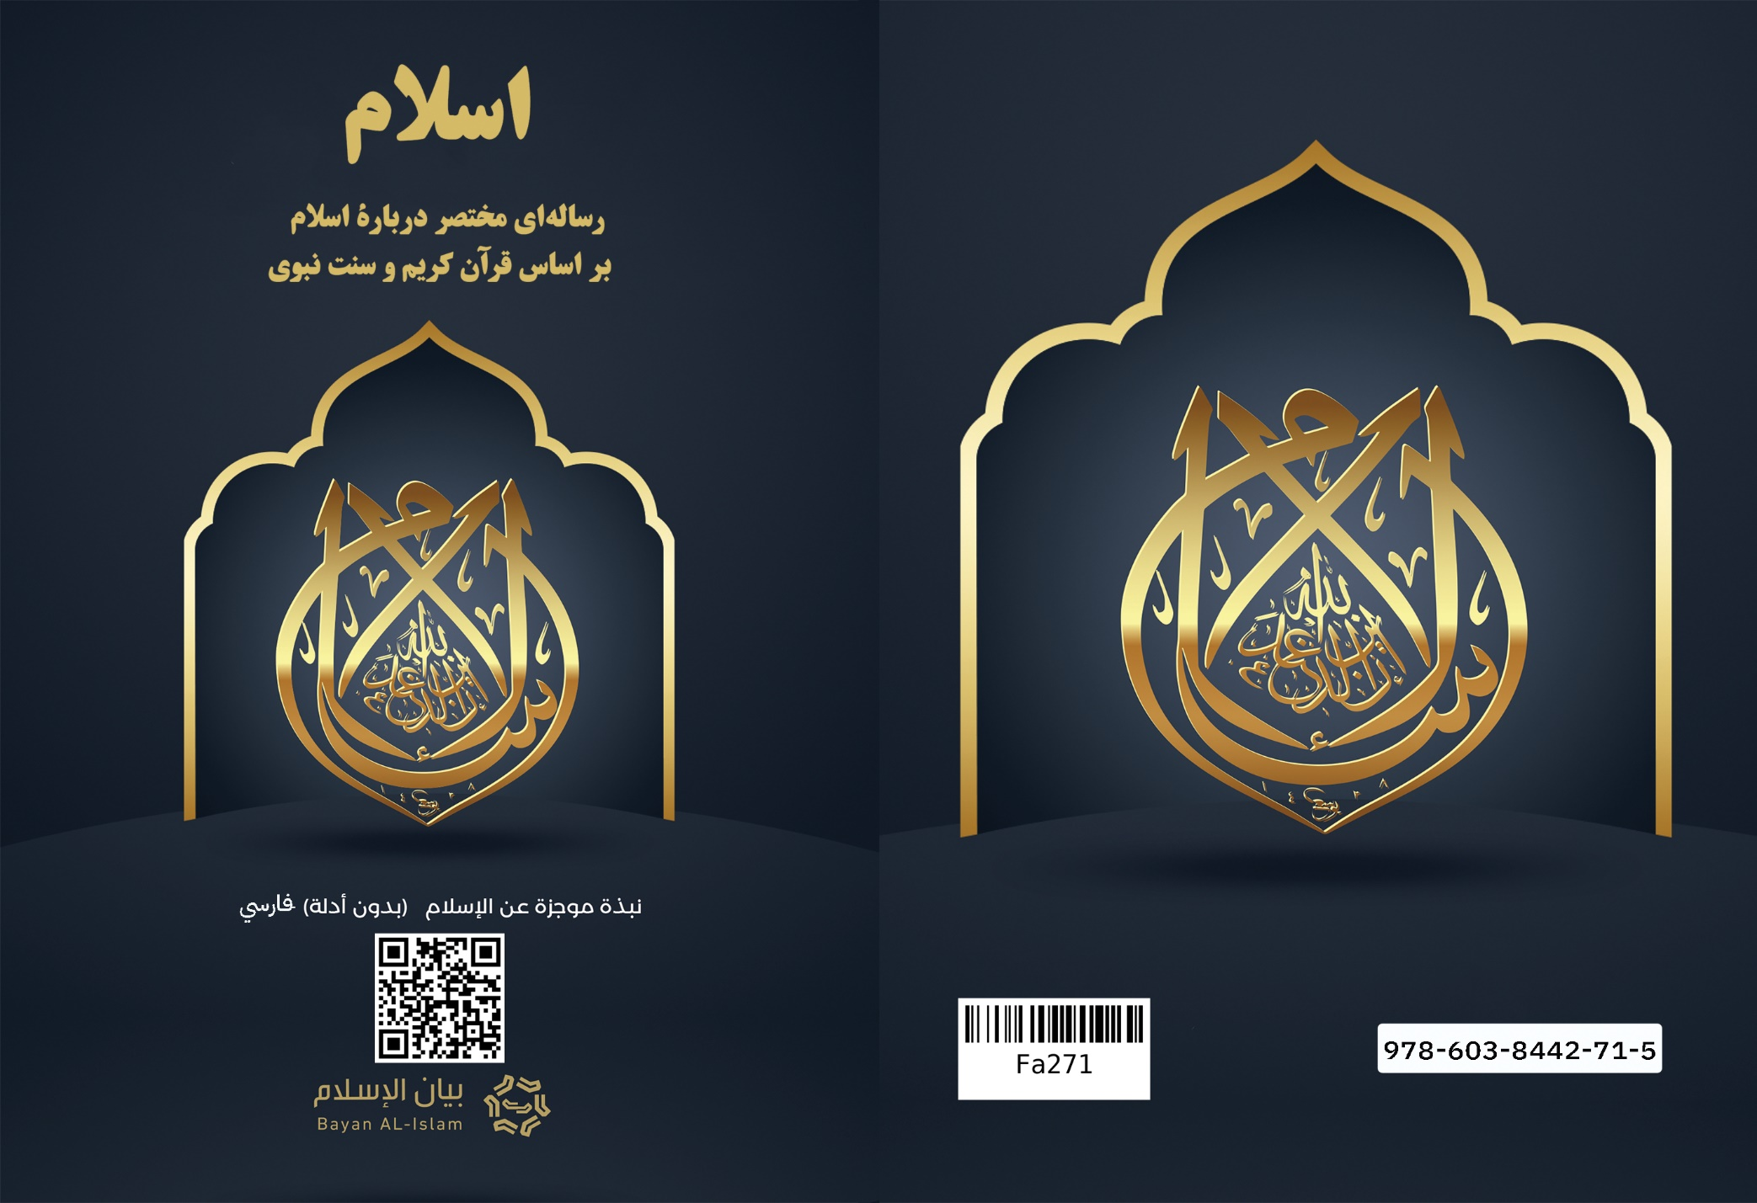

1. - در این نسخه دلایل ذکر نشده است. و از این رساله نسخه‌ای دیگر موجود است که هر بخش به همراه دلیلِ آن از قرآن کریم و سنت نبوی آمده است.   
   برای اطلاع از این نسخه به لینک زیر مراجعه کنید: https://islamhouse.com/ar/books/2830071.